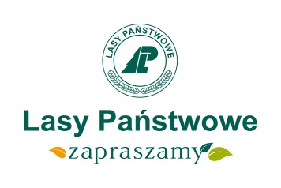 Załącznik nr 1 do Regulaminu Konkursu

**Pucko,……………………… 2017r.**

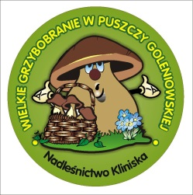

**KARTA ZGŁOSZENIA UCZESTNIKA**

**DO UDZIAŁU W WIELKIM GRZYBOBRANIU W PUSZCZY GOLENIOWSKIEJ**

**NADLEŚNICTWO KLINISKA 30.09.2017r.**

1. Niniejszym deklaruję swój udział w konkursie przyjmując do wiadomości zapisy Regulaminu Wielkiego Grzybobrania w Puszczy Goleniowskiej i zobowiązuję się do jego przestrzegania.
2. Wyrażam zgodę na gromadzenie, przetwarzanie i wykorzystywanie przez Nadleśnictwo Kliniska moich danych osobowych, na potrzeby „Wielkiego Grzybobrania w Puszczy Goleniowskiej”.

Oświadczam, że:

1. Zostałem/-am poinformowany/-a o celu zbierania danych osobowych obejmujących: imię, nazwisko, adres.
2. Zostałem/-am poinformowany/-a o administratorze danych, którym jest Nadleśnictwo Kliniska, Pucko 1, 72-123 Kliniska Wielkie.
3. Świadomy/-a jestem uprawnień przysługujących na podstawie art. 24 ust. 1 pkt. 3 ustawy z dnia 29.08.1997 r. o ochronie danych osobowych (Dz. U. z 2016 r., poz. 922), tj. o prawie dostępu do treści danych oraz ich poprawiania i uzupełniania.

**Imię i nazwisko uczestnika Grzybobrania:**

**1………………………………………………………………………**

**2. ……………………………………………………………………**

**3. ……………………………………………………………………**

**4. …………………………………………………………………...**

**5. ……………………………………………………………………**

**Imię i nazwisko opiekuna zespołu rodzinnego………………………………………………………………**

**Adres zamieszkania rodziny………………………………………………………………………………….**

Deklaruję udział w konkursie

*(podpis czytelny opiekuna zespołu rodzinnego)*